ПРОТОКОЛ
итогов регионального конкурса Свердловской области
«Новогодний переполох»

17.01.2025 г.

В Протоколе итогов конкурса победителей: 358.
Конкурс проводился по двум номинациям: «Весёлый праздник» и «Чудейство».
Итоги конкурса подводились по критериям (см. Положение о конкурсе).
По условиям конкурса от одного участника в каждой номинации рассматривалось конкурсной комиссией не более одной работы.
В номинации «Весёлый праздник» на конкурс принимались авторские фотографии с новогоднего утренника в детском саду, новогоднего праздника в школе, новогоднего торжества, веселья дома или где-либо.
Фотографии с новогоднего праздника яркие, сказочные, добрые, весёлые и счастливые!
Качество фотографий должно было быть высоким. На некоторых, к сожалению, сложно было рассмотреть участников сюжета или действия, что влияло на оценочный балл. Критериями оценивания были: оригинальный сюжет, творческий подход, новизна, эмоциональная подача, приветствовался юмор. Названия к фотографиям мало кто придумал, что также влияло на общий балл. Фотошоп был запрещён.
В номинации «Чудейство» на конкурс принимались авторские фотографии оформленной к новогоднему празднику фотозоны; комнаты в квартире, или группы в детском саду, или класса; зала (музыкального или актового), выполненные самостоятельно и дополнительно – с возможным использованием готовых элементов. Также принимались фотографии оформленной территории только возле образовательного учреждения или учреждения культуры, во дворе дома, в новогоднем стиле, выполненные самостоятельно, например, из снега или льда, и к этому можно было добавить готовые элементы.
Критериями оценивания были: творческий подход, оригинальный сюжет, рукотворный труд, оригинальное название фотографии, отсутствие фотошопа и надписей на фото. На фотографии обязательным было присутствие ребёнка или взрослого (для подтверждения того, что фотография авторская, а не заимствованная из Интернета). Те, кто не выполнил данное условие – в конкурсе не принял участие. Также не приняли участие в конкурсе те, кто изготовил отдельные поделки, которые не являются фотозоной или оформленной территорией.

Номинация «Весёлый праздник»
1 место
- Гребнева Татьяна Александровна, заведующая МБУК «Сладковский КДЦ» Куминовский Дом культуры, Свердловская область, Слободо Туринский район, с. Куминовское
- Группа младшего возраста «Солнышко», Бесова Ксения Геннадьевна, МБДОУ Детский сад № 156, Свердловская область, г. Екатеринбург
- Маргасов Никита, 2 года, детский сад № 552, детский сад № 410, г. Екатеринбург
- Сеченина Оксана Дмитриевна, Кокнаева Вероника Викторовна, воспитатели, МБДОУ "Детский сад № 21 "Чебурашка", г Лесной, Свердловская область
- Орешина Снежана Сергеевна, воспитатель, МБДОУ «Детский сад № 20 «Ласточка» г.Лесной, Свердловская область
- Пушкарева Ольга Егоровна, воспитатель, МБДОУ детский сад № 71, г. Екатеринбург, Свердловская область
- Младшая группа "Непоседы", МАДОУ "Детство", детский сад № 75 "Солнечный луч" Свердловская область, г. Нижний Тагил
- Ждамирова Ольга Сергеевна, воспитатель, МБДОУ «Детский сад №21 «Чебурашка», Свердловская область, г. Лесной
- Тырнова Наталья Валерьевна, воспитатель, МБОУ СОШ № 6, Свердловская область, г.Сухой Лог
- Дарья Вундер, инструктор по физической культуре, МАДОУ детский сад №552, Свердловская область, г. Екатеринбург
- Асеева Виктория Васильевна, воспитатель, МАДОУ детский сад "Детство" комбинированного вида, структурное подразделение детский сад № 192, г. Нижний Тагил, Свердловская область
- Коршунова Татьяна Сергеевна, Мухина Надежда Николаевна, Живаева Татьяна Владимировна, Трясцина Юлия Владимировна, Тикшайкина Тамара Владимировна, Зубакина Мария Александровна, МАДОУ Детский сад № 19 «Ракета» Свердловская область, Сысертский район, п. Двуреченск
- Коршунова Татьяна Сергеевна, МДОУ детский сад № 19 «Ракета» Свердловская область, Сысертский район, п. Двуреченск.
- Коршунова Татьяна Юрьевна, музыкальный руководитель, МАДОУ детский сад №58 "Петушок", Свердловская область, Сысертский район, п. Большой Исток.
- Смирнова Александра, учитель-логопед, МАДОУ «Детский сад № 20 «Ласточка» комбинированного вида», Свердловская область, г. Лесной
- Сычёва Елена, воспитатель, МБДОУ «Детский сад № 20 «Ласточка» комбинированного вида», Свердловская область, г. Лесной
- Петрова Ольга, воспитатель, МБДОУ «Детский сад № 20 «Ласточка» комбинированного вида», Свердловская область, г. Лесной
- Султанов Слава, 5 лет, БМАДОУ «Детский сад № 17», Свердловская область, г.Березовский
- Королева Ирина Юрьевна, воспитатель МБДОУ детский сад № 23
- Колпакова Оксана Юрьевна, учитель-логопед, МБДОУ Детский сад № 8, г. Красноуральск, Свердловская область
- Самойлова Елена Михайловна, воспитатель, МДОУ «Детский сад «Солнышко», Свердловская область, Алапаевский район, пгт. Верхняя Синячиха
- Максим Семейкин, 6 лет, филиал МАДОУ № 2" Родничок" детский сад № 11 "Золотой ключик", г. Серов, Свердловская область
- Тетёркина Анна Юрьевна, воспитатель МАДОУ детский сад № 563 г. Екатеринбург
- Пахомов Кирилл, 11 лет, ГБОУ Свердловской области «Верхнесалдинская школа, реализующая адаптированные основные общеобразовательные программы», г. Верхняя Салда, Свердловская область
- Никифоров Алексей, 11 лет, Государственное бюджетное общеобразовательное учреждение Свердловской области «Верхнесалдинская школа, реализующая адаптированные основные общеобразовательные программы» г. Верхняя Салда, Свердловская область
- Дети старшей группы «Солнышко» 6 лет, МБДОУ «Детский сад № 85» Свердловская область, г. Каменск-Уральский
- Султанова Екатерина Николаевна, воспитатель, БМА ДОУ "Детский сад № 39", г.Березовский, Свердловской области
- Коркодинова Ксения Андреевна, инструктор по физической культуре, МАДОУ детский сад № 563, г. Екатеринбург, Кировский район
- Соколова Мария Владимировна, Меньшенина Ирина Владимировна, МАДОУ №38 г.Сысерть, Свердловская область
- Шлеперов Дима, 13 лет, 7 класс, ГБОУ Верхнесалдинская школа
- Лебедева Анастасия Владимировна, Детский сад № 85 комбинированного вида, Свердловская область, г. Каменск-Уральский
- Сапожникова Олеся Юрьевна, художественный руководитель, Куминовский Дом культуры, Свердловская область, с. Куминовское
- Храмцов Константин, Школа № 1, Храмцов Григорий, д/с № 40, Свердловская область, г.Асбест
- Хвостанцева Алина Альбертовна, воспитатель, МАДОУ МДС №49 "Чебурашка", Свердловская область, пгт Малышева
- Петухова Елена Клавдиевна, старший воспитатель, МАДОУ д/с «Детство», СП-д/с № 59, Свердловская область, г. Нижний Тагил
- Дадашева Наталия Андреевн, воспитатель, МБДОУ детский сад № 423 г. Екатеринбург, Свердловская область
- Матвеева Людмила Анатольевна, МБДОУ детский сад № 423 г. Екатеринбург, Свердловская область
- Пашкина Алена Владимировна, МАДОУ детский сад "Детство" № 181, воспитатель, г.Нижний Тагил, Свердловская область
- Королева Татьяна Геннадьевна, ГБОУ Свердловской области «Североуральская школа-интернат»
- Шварцкопф Эвелина, 5 лет, МАДОУ № 4, г. Краснотурьинск, Свердловская область
- Афанасьева Надежда Владимировна, воспитатель, МАДОУ детский сад №389, г.Екатеринбург
- Выборнова Екатерина, МАУ ДО СШОР "Юпитер", Свердловская область, г. Нижний Тагил
- Небогатова Елена, МАУ ДО СШОР "Юпитер", Свердловская область, г. Нижний Тагил
- Пелевина Юлия Александровна, воспитатель, детский сад № 53, г. Полевской, Свердловская область

Трофимова Евгения Александровна, воспитатель, МБДОУ ПГО «Детский сад № 53», г.Полевской
- Замятина Ольга, МКДОУ "Детский сад № 8 "Берёзка", воспитатель, МКДОУ "Детский сад №8 "Берёзка", Свердловская область, Талицкий район, п. Троицкий
- Кузнецова Надежда Сергеевна, 17 лет, МБОУ Заводоуспенская средняя общеобразовательная школа №23, п. Заводоуспенское, Тугулымский район, Свердловская область
- Курскиев Юсуп, 16 лет, МБОУ Заводоуспенская средняя общеобразовательная школа № 23, п.Заводоуспенское, Тугулымский район, Свердловская область
- Шихова Елена Аркадьевна, «Детский сад № 1», воспитатель, г. Каменск-Уральский, Свердловская область
- Резинкина Мария Анатольевна, «Детский сад № 1», г. Каменск-Уральский, Свердловская область
- Япимова Марина Викторовна, воспитатель, МАДОУ Малышевский Детский сад № 49 Чебурашка, Свердловская область, пгт. Малышева
- Колясникова Ксения Викторовна, педагог-психолог, МАДОУ Детский сад №2 «Улыбка» г.Сысерть, Свердловская область
- Рыбникова Вера Александровна, музыкальный руководитель, МБДОУ ПМО СО "Детский сад №53", г. Полевской, Свердловская область,
- Казакова Надежда Николаевна, воспитатель, МАОУ СОШ №31, г. Екатеринбург
- Мальцева Наталия Николаевна, воспитатель, МБДОУ ПМО СО " Детский сад №53", г.Полевской, Свердловская область
- Паулаускас Арина,15 лет, МОУ «Горкинская СОШ», Ирбитский район, с. Горки
- Тютина Вероника, 14 лет, МОУ «Горкинская СОШ», Ирбитский район, с. Горки
- Медведева Елена Германовна, воспитатель, МБДОУ ПМО "Детский сад № 53", г.Полевской, Свердловская область
- Гречушникова Любовь Михайловна, воспитатель, МАДОУ «Детский сад № 2 «Улыбка», Свердловская область, Сысертский район, п. Трактовский
- Гарипова Ирина Сергеевна, воспитатель, МАДОУ «Детский сад № 2 «Улыбка», Свердловская область, г. Сысерть
- Ортиков Дамир, 5 лет, МАДОУ «Детский сад № 2 «Улыбка», Свердловская область, г.Сысерть
- Пьянков Семён, 5 лет, МАДОУ «Детский сад № 2 «Улыбка», Свердловская область, г.Сысерть
- Егораева Валерия, 5 лет, МАДОУ «Детский сад № 2 «Улыбка», Свердловская область, г.Сысерть
- Горбенко Алена Викторовна, воспитатель, МАДОУ «Детский сад № 2 «Улыбка», Свердловская область, г. Сысерть
- Журавлёва Ирина Сергеевна, МБДОУ ПГО «Детский сад № 53, г. Полевской
- Кашина Полина, 13 лет, Казанцева Дарина, 13 лет, Корьякин Денис, 13 лет, Мильков Роман,13 лет, ГБОУСО школа интернат, г. Богданович
- Чиркова Наталья Александровна, воспитатель, МАДОУ «Детский сад № 17 «Рябинушка» с.Патруши, Сысертский городской округ
- Труфанова Ирина Владимировна, воспитатель, МБОУ СОШ № 6, ГО Сухой Лог, Свердловская область
- Порошина Елена Валерьевна, старший воспитатель, МАДОУ Детский сад № 9, Свердловская область, г. Красноуральск
- Павлова Ульяна, детский сад№ 407, г. Екатеринбург
- Боровских Надежда Юрьевна, МАДОУ «Детский сад № 2» Камышловского городского округа, г. Камышлов, Свердловская область
- Рахимова Наталья Владимировна, МАДОУ Детский сад №62, Свердловская область, г.Асбест
- Додон Светлана Геннадьевна, воспитатель МАДО Детский сад «Детство» д/с № 189 Свердловская область, г. Нижний Тагил
- Ванчинова Ольга, МАДОУ "Детский сад №1 "Василëк", Свердловская область, г. Сысерть
- Джураева Елена, МАДОУ "Детский сад №1 "Василëк"" Свердловская область, г. Сысерть
- Панас Любовь Ивановна, воспитатель, Максимова Людмила Александровна, учитель-логопед, МАДОУ детский сад № 62, Свердловская область, г. Асбест
- Алешкова Татьяна Михайловна, преподаватель-руководитель театральной группы "Радость" МБУДО "ДШИ" п. Калиново, г. Новоуральске, Свердловской области.
- Кондрашина Наталья Геннадьевна, Чакина Наталья Сергеевна, музыкальные
руководители, МАДОУ детский сад «Детство» структурное подразделение
детский сад № 75, г. Нижний Тагил, Свердловская область
- Кожевникова Виктория, 5 лет, МАДОУ Детский сад комбинированного вида №60 АМОСО Свердловская область, г. Асбест
- Белошапкина Ирина Александровна, муз. руководитель, МАДОУ Детский сад "Петушок" № 58, Свердловская область, Сысертский район, п. Большой Исток
- Белошапкина Ирина Александровна, муз. руководитель, МАДОУ Детский сад "Петушок" №58, Свердловская область, Сысертский район, п. Большой Исток
- Ушакова Татьяна, воспитатель, МАДОУ детский сад №563, г. Екатеринбург
- Дремова Татьяна Юрьевна, воспитатель, МАДОУ детский сад «Детство», СП д/с №204, г.Нижний Тагил, Свердловская область,
- Широкова Вероника Николаевна, воспитатель, БМА ДОУ «Детский сад №22», г.Березовский, Свердловская область
- Максимова Наталья Владимировна, МБДОУ ПГО Детский сад №53
- Завьялова Анна, 3 года, детский сад №18, г. Красноуральск, Свердловская область
- Квашнин Матвей, 6 лет, МАДОУ «Детский сад №92» КГО, Свердловская область
- Овчинникова Юлия Валерьевна. МАДОУ № 17 детский сад «Рябинушка», Свердловская область, Сысертский район, с. Патруши
- Анохина Алеся Александровна, 5 лет, детский сад № 389, Свердловская область, г.Екатеринбург
- Хамитова Наталья Валерьевна, воспитатель, МАДУ №2 «Улыбка», г. Сысерть, Свердловская область
- Мирясова Светлана Анатольевна, учитель МОУ «Фоминская ООШ», Свердловская область, Ирбитский район, д. Фомина,
- Фотина Светлана Сергеевна, Детский сад №181, Свердловская область, г. Нижний Тагил
- Смоленцев Федор, 9 лет, школа 1 им. М.Горького, г. Асбест, Свердловская область
- Вундер Алиса, 6 лет, детский сад № 128, г. Екатеринбург, Свердловская область,
- Белоносова Яна, 5 лет, Уразбаева Каролина, 5 лет, Ткаченко Вика, 5 лет, Трошкова Анфиса, 5 лет, Бушкова Лида, 5 лет, Бушкова Лиза, 5 лет, Батырова Амелия, 5 лет, Курбаковских Никита, 5 лет, МБДОУ детский сад № 71, г. Екатеринбург
- Боровских Анастасия, 10 лет, МАОУ СОШ №56, 4 «А» класс, г. Артемовский, Свердловской области
- Калганова Наталья Михайловна, воспитатель, МАДОУ детский сад "Детство" структурное подразделение детский сад №89, Свердловская область, г. Нижний Тагил
- Русанова Дарья, домохозяйка, Свердловская область, Сысертский район, п.Бобровский
- Гробарь Елена Владимировна, воспитатель МБДОУ Детский сад №1 «Алёнушка», г.Туринск, Свердловская область
- Масленникова Елена Юрьевна, воспитатель, МАДОУ "Детство" комбинированного вида детский сад №75 "Солнечный луч", г. Нижний Тагил
- Копосова Ольга Викторовна, воспитатель МАДОУ " Детство", детский сад № 29 г.Нижний Тагил
- Агафонова Таисия, 4 года, МАДОУ "Детство" СП детский сад № 75, г. Нижний Тагил
- Попова Варвара, 4 года, МАДОУ "Детство" СП детский сад № 75, г. Нижний Тагил
- Шабалина Татьяна Александровна, музыкальный руководитель, МАДОУ детский сад "Детство" комбинированного вида СП-детский сад № 87, Свердловская область, г. Нижний Тагил
- Забродина Ирина Александровна, воспитатель, Детский сад №68, Свердловская область, г.Каменск Уральский
- Малюкова Кристина Евгеньевна, воспитатель МАДОУ детский сад "Детство" СП 75 "Солнечный луч", г. Нижний Тагил, Свердловская область
- Гоенко Валерия, 6 лет, МБДОУ детский сад общеразвивающего вида № 51 г.Екатеринбург
- Москвин Иван, 6 лет, МБДОУ детский сад общеразвивающего вида № 51 г. Екатеринбург
- Шевлякова Алина, 6 лет, МБДОУ детский сад общеразвивающего вида № 51 г.Екатеринбург
- Фомина Надежда Юрьевна, воспитатель МБДОУ детский сад общеразвивающего вида №51, г. Екатеринбург
- Хлобыстова Виктория, 7 лет, СОШ № 1, Свердловская область, г. Каменск-Уральский
- Хлобыстова Владислава, 5 лет, Детский сад № 6, Свердловская область, г. Каменск-Уральский,
- Сыропятова Есения, 2 года, детский сад № 106, г. Екатеринбург
- Королева Ирина Юрьевна, воспитатель, МБДОУ детский сад № 23
- Самойлова Елена Михайловна, воспитатель, МДОУ «Детский сад «Солнышко», Свердловская область, Алапаевский район, пгт Верхняя Синячиха
- Карицкая Василиса, 3 года, детский сад №71 г. Екатеринбурга
- Шаломенцев Данил, 12 лет, ГБОУ СО "Красноуфимская школа-интернат, реализующая адаптированные основные общеобразовательные программы", Красноуфимский район, д. Красный Турыш
- Разенко Алиса, 9 лет, Разенко Саша, 7 лет, Разенко Арсений, 12 лет, МБОУ «СОШ № 1 им.М.Горького» АГО Свердловская область, грод Асбест
- Кочнев Егор, 2 года, МБДОУ "ДЕТСКИЙ САД №52" АМО СО, г. Асбест, Свердловская область
- Черемушкин Степан, 5 лет, МБДОУ "ДЕТСКИЙ САД №52 АМО СО, город Асбест, Свердловская область
- Потоптаева Кира, 4 года, детский сад № 402, группа Гномики, г. Екатеринбург, Чкаловский район
- Лунева Ольга Юрьевна, инструктор по физической культуре, МБДОУ «Детский сад №20 «Ласточка» г.Лесной Свердловская область, Нижняя Тура Свердловская область
- Закирова Гузалия Мансуровна, воспитатель, МАДОУ детский сад №389, г.Екатеринбург
- Грищук Марина Владимировна, учитель -логопед, МБДОУ «Детский сад № 41», г.Алапаевск, Свердл.обл.
- Чернавских Екатерина Радионовна , "Пчелки" Детский сад МАДОУ № 17 Рябинушка , с.Патруши
- Карагаев Мирон, 3 года, МАДОУ детский сад № 563, г. Екатеринбург
- Боровских Анастасия, 10 лет, МАОУ СОШ № 56, г. Артемовский, Свердловской области

2 место

Кручинина Елена Николаевна, преподаватель, ГАПОУ СО "СТАЭТ им. А.Ю. Боровикова", Свердловская область, с. Туринская Слобода
- Иванова Алёна Александровна, воспитатель, МАДОУ детский сад «Детство» комбинированного вида структурное подразделение детский сад № 204, г. Нижний Тагил
- Никифорова Ирина Михайловна, МБДОУ детский сад № 71, г. Екатеринбург
- Полякова Жанна Владимировна, МАДОУ № 39 «Малышок», Свердловская область, Сысертский район, п. Большой Исток
- Бельтюкова Юлия Николаевна, воспитатель, МАДОУ детский сад "Детство" комбинированного вида, структурное подразделение детский сад № 192, г. Нижний Тагил, Свердловская область
- Бефорт Екатерина, 4 года, МБДОУ Детский сад №8, Свердловская область, г. Красноуральск
- Яровикова Светлана Валерьевна, МБДОУ Детский сад 20 "Ласточка"
- Попова Оксана Юрьевна, МБДОУ Детский сад № 20 "Ласточка ", г. Лесной
- Новикова Татьяна Павловна, МБДОУ Детский сад № 20 "Ласточка", г. Лесной, Свердловская область
- Кальницкая Лариса Анатольевна, МАДОУ детский сад № 24, г. Екатеринбург
- Петрова Ирина Николаевна, МАДОУ детский сад "Детсво" СП детсктй сад №167, г.Нижний Тагил Свердловская область
- Колясникова Светлана Михайловна, МКДОУ Обуховский детский сад № 2, 3-4 года, группа «Радуга», Свердловская область, Камышловский район, с. Обуховское
- Михеева Елена Евгеньвна, МКДОУ Обуховский детский сад № 2, 3-4 года, группа «Радуга», Свердловская область, Камышловский район, с. Обуховское
- Черепанова Елена Васильевна, ГБОУ СО «Нижнетагильская школа-интернат №2», г.Нижний Тагил
- Зерова Елена Васильевна, воспитатель, МАДОУ детский сад № 106, Свердловская область, г. Екатеринбург
- Сергеева Елена Викторовна, воспитатель, МБДОУ ПГО "Детский сад № 53", г. Полевской, Свердловская область
- Пешкова Екатерина Валерьевна. Структурное подразделение МОУ «Коптеловская СОШ имени Д.Никонова»-«Коптеловский детский сад», Свердловская область, Алапаевский район, с.Коптелово
- Черепанова Елена Сергеевна, МАДОУ МДС № 49" Чебурашка" Свердловская область, пгт. Малышева
- Группа раннего возраста "Зебрята", от 2 до 3 лет, Обоскалова Галина Юрьевнам, воспитатель, Детский сад № 90, Свердловская область, г.Каменск - Уральский
- Оберюхтин Михаил, 3 года, детский сад № 71, г. Екатеринбург
- Лиханова Светлана Викторовна, МДОУ «Дубский детский сад», Свердловская область, Ирбитский район, д. Дубская
- Рожкова Вероника, 5 лет, МАДОУ № 4, г. Краснотурьинск, Свердловская область
- Мальцева Елена Николаевна, группа "Незабудка", 6 -7 лет, Детский сад № 78, Свердловская область, г. Каменск-Уральский
- Пашаев Тимофей 3года детский сад № 1, Свердловская область, г. Берёзовский
- Морозова Светлана Александровна, МАОУ Начальная общеобразовательная школа им. Героя Советского Союза В.В.Комиссарова п.Бобровский Сысертский район, Свердловская область
- Сафина Светлана Александровна, воспитатель, подготовительная группа детей 6-7 лет «Одуванчики», МАДОУ детский сад № 563, г. Екатеринбург
- Закирова Гузалия Мансуровна, воспитатель МАДОУ детский сад № 389, г. Екатеринбург
- Кузнецова Алёна Сергеевна, 13 лет, МБОУ Заводоуспенская средняя общеобразовательная школа №23, п. Заводоуспенское, Тугулымский район, Свердловская область.
- Захарова Александра Анатольевна, воспитатель, МАДОУ МДС № 49 "Чебурашка", Свердловская область, пгт Малышева
- Зарубина Таисия, 3 года, МАДОУ «Детский сад № 2 «Улыбка», Свердловская область, Сысертский район, п. Габиевский квартал «Рысь»
- Ячменёв Демьян, 3 года, МАДОУ «Детский сад № 2 «Улыбка», Свердловская область, г.Сысерть
- Вера Кондовина, 9 лет, 3 класс, МБОУ "СОШ №1 им. М.Горького"Свердловская область, г.Асбест,
- Захарова Наталья Александровна, МАДОУ Детский сад №62, Свердловская область, г.Асбест
- Патрушева Елена Валерьевна, воспитатель, МАДОУ 17 "Рябинушка" с. Патруши.
- Группа «Карамельки», 3 года, МАДОУ детский сад № 563, г. Екатеринбург
- Афанасьева Софья, 11 лет, ученица 4 А класса ГБОУ СО «Нижнетагильская школа-интернат №2», г. Нижний Тагил, Свердловская область
- Скороходова Валерия, 6 лет, МАДОУ д/с "Детство" СП №87, г. Нижний Тагил
- Дитенберг Ирина Олеговна, педагог-психолог МАДОУ детский сад «Детство» комбинированного вида структурное подразделение детский сад № 204, г. Нижний Тагил
- Цепелева Анна Владимировна, МКДОУ "Улыбка " Обуховский детский сад №2 Свердловская область, Камышловский район, с. Обуховское
- Шакуров Артемий, 5 лет, детский сад № 78, г. Каменск-Уральский
- Ваткина Ева, 6 лет, МБДОУ детский сад общеразвивающего вида № 51 г. Екатеринбург
- Маркова Яна, 6 лет, МБДОУ детский сад общеразвивающего вида № 51 г. Екатеринбург
- Хусниева Диана, 6 лет, МБДОУ детский сад общеразвивающего вида № 51 г. Екатеринбург
- Ускова Елена, 6 лет, МБДОУ детский сад общеразвивающего вида № 51 г. Екатеринбург
- Черемушкина Ева, 10 лет, МБОУ "СОШ №1 им. М. Горького" АГО, г. Асбест, Свердловская область
- Черемушкин Матвей, 4 года, МБДОУ "ДЕТСКИЙ САД №52" АМО СО, г. Асбест, Свердловская область
- Цепин Ярослав, 4 года, Детский сад № 181, Свердловская область, г. Нижний Тагил
- Дитенберг Мирон, 4 года, МАДОУ детский сад «Детство» комбинированного вида структурное подразделение детский сад № 204, г. Нижний
- Горючкина Амелия, 2 года, МКДОУ Обуховский детский сад № 2, с. Обуховское
- Тараскина Таня, 5 лет, МА ДОУ № 4, г. Краснотурьинск, Свердловская область

3 место
- Сурина Анастасия, 5 лет, МБДОУ ДОД Маячок №110, г. Нижний Тагил
- Гребнева Татьяна Александровна, заведующая МБУК «Сладковский КДЦ» Куминовский Дом культуры, Свердловская область, Слободо-Туринский район, с. Куминовское

Новгородцева Мария Михайловна, МАДОУ ПГО "Центр развития ребенка-детский сад №70 "Радуга", г. Полевской, Свердловская область
- Зайцева Карина, 6 лет, МБДОУ Детский сад №8, Свердловская область, г. Красноуральск
- Конева Ольга Васильевна, воспитатель, МАДОУ Детский сад «Детство» структурное подразделение № 59 «Золотой петушок», г. Нижний Тагил, Дзержинский район, Свердловская область
- Ковалев Тимофей, 5 лет, детский сад № 78, г. Каменск-Уральский
- Носова Наталья Николаевна, воспитатель, МАДОУ «Детский сад № 2 «Улыбка», Свердловская область, г. Сысерть
- Лапаев Миша, 5 лет, МАДОУ «Детский сад № 2 «Улыбка», Свердловская область, г.Сысерть, п. Каменка
- Кольцова Элина, 4 года, детский сад № 1, Свердловская область, г. Берёзовский
- Жужин Арк, 6 лет, МБДОУ детский сад общеразвивающего вида № 51, г. Екатеринбург
- Белькова Наташа, 2 года, д/с № 23, г. Нижний Тагил
- Обласов Артем, 4 года, детский сад МКДОУ № 8 «Березка» Свердловская область, п.Троицкий
- Сулицина Кира, 2 года, МДОУ “Детский сад Солнышко“, МО Алапаевское, Свердловская область, Алапаевский район, п.г.т Верхняя Синячиха
- Карпова София, 8 лет, МКОУ Ляпуновская СОШ, 2 класс, Свердловская область, Байкаловский район, с. Ляпуново
- Кутлеев Илья, 8 лет, 3 Б класс, школа № 1, г. Асбест

Номинация «Чудейство»
1 место
- Коллективная работа, 8 Б класс (Акулова Настя, Киселева Алена, Ульянова Ирина, Балясникова Кира, Луткова Полина, Коротаев Ваня, Чеботаев Юра), Бисертская СОШ № 1
- Плахотина Елена Петровна, воспитатель, МАДОУ ЦРР детский сад № 152 «Аистенок», г.Екатеринбург, Свердловская область
- Матвеев Вадим, 14 лет, МКОУ «Нижнекатарачская ООШ», д.Нижний катарач, Свердловская область
- Рябкова Настя, 14 лет, МКОУ «Нижнекатарачская ООШ», д.Нижний катарач, Свердловская область
- Школьный театр «Маскарад», МАОУ НОШ №13, п. Бобровский, Сысертский район, Свердловская область
- Cергеева,Наталья,Александровна, воспитатель, Детский сад № 58 «Петушок», Свердловская область, Сысертский район
- Сураева Елена Викторовна, МБДОУ детский сад № 20 "Ласточка", г. Лесной
- Малафеева Татьяна Викторовна, Мурзина Елена Викторовна, воспитатели, МАДОУ ЦРР детский сад № 152 «Аистенок», г. Екатеринбург, Свердловская область
- Иванов Матвей, 5 лет, МАДОУ детский сад «Детство» комбинированного вида структурное подразделение детский сад № 192, г. Нижний Тагил
- Козионова Мирослава, МАДОУ Детство детский сад № 75, г. Нижний Тагил, Свердловская область
- Пазникова Вероника Сергеевна, МБДОУ детский сад № 71, г. Екатеринбург, Свердловская область
- Козионова Полина Сергеевна, воспитатель, МАДОУ «Детство», детский сад № 75, г.Нижний Тагил
- Москвина Нина Анатольевна, воспитатель, Детский сад № 9, г. Каменск-Уральский Свердловская область
- Зуева Светлана Ралифовна, воспитатель, БМАДОУ «Детский сад № 17», г. Березовский Свердловская обл
- Ждамирова Ольга Сергеевна, воспитатель, МДОУ «Детский сад № 21 «Чебурашка» общеразвивающего вида с приоритетным осуществлением деятельности по познавательно-речевому развитию детей», Свердловская область, г. Лесной
- Боков Александр, 3 года, детский сад № 204, Свердловская область, г. Нижний Тагил
- Тырнова Наталья Валерьевна, воспитатель, МБОУ СОШ 6, Свердловская область, г. Сухой Лог
- Минеева Елена Александровна, учитель-логопед, детский сад №22 «Надежда», МАДОУ «Гармония», г. Новоуральск, Свердловская область
- Прошкина Варвара, 4 года, МБДОУ Детский сад № 8, Свердловская область, г.Красноуральск
- Дробова Ирина Владимировна, МБДОУ «Детский сад No 14», Свердловская область, Режевской район, п. Озёрный
- Королева Анна Ивановна, воспитатель, МБДОУ Детский сад № 8, Свердловская область, г.Красноуральск
- Жуковец Виталина, 6 лет, МАДОУ № 49 Радуга, г. Серов, Свердловская область
- Томбасова Наталия Владимировна, МАДОУ Детский сад №18, старший воспитатель, Свердловская область, г. Красноуральск
- Горбунова Алла Владимировна, воспитатель, МАДОУ "Детство"
- Замошникова Юлия, музыкальный руководитель, МБДОУ детский сад №21 "Чебурашка", Свердловская область, г. Лесной
- Коршунова Татьяна Сергеевна, Мухина Надежда Николаевна, Живаева Татьяна Владимировна, Трясцина Юлия Владимировна, Тикшайкина Тамара Владимировна, Зубакина Мария Александровна. МАДОУ Детский сад №19 «Ракета» Свердловская область, Сысертский район, п. Двуреченск
- Есипова Арина, 2 года, МДОУ детский сад «Солнышко» МО Алапаевское, Свердловская область, Алапаевский район, п.г.п Верхняя Синячиха
- Григорьева Елена Александровна, МБДОУ детский сад № 393, г. Екатеринбург, Свердловская область
- Смирнова Александра, учитель-логопед, МБДОУ «Детский сад № 20 «Ласточка» комбинированного вида», г. Лесной, Свердловская область
- Сычёва Елена, воспитатель, МБДОУ «Детский сад № 20 «Ласточка» комбинированного вида», г. Лесной, Свердловская область
- Петрова Ольга, воспитатель, МБДОУ «Детский сад № 20 «Ласточка» комбинированного вида», г. Лесной, Свердловская область
- Леонтьевская Мария Андреевна, воспитатель, МАДОУ детский сад "Детство" СП детский сад №167, г. Нижний Тагил, Свердловская область
- Хаолдина Наталия Валерьевна, воспитатель, МАДОУ детский сад "Детство" СП детский сад №167, г. Нижний Тагил Свердловская область
- Смолькина Елена Александровна, воспитатель, МАДОУ детский сад "Детство" СП детский сад №167, г. Нижний Тагил, Свердловская область
- Голыгина Галина Юрьевна, Детский сад № 9, г. Каменск-Уральский
- Спирин Александр, ГАПО СО "Ирбитский аграрный техникум", студент 1 курса 14 группы адаптированной образовательной программы программ среднего профессионального образования для лиц с ОВЗ, п. Зайково, Ирбитский район, Свердловская область
- Ахмадеева Яна, 6 лет, Детский сад № 9 Свердловская область, г.о. Красноуральск
- Черепанова Елена Васильевна, ГБОУ СО «Нижнетагильская школа-интернат №2», г.Нижний Тагил
- Инюшина Татьяна Сергеевна, воспитатель, МАДОУ детский сад № 179 "Детство", г.Нижний Тагил
- Огородов Александр, 2 года, МАДОУ детский сад № 563 группа № 6 "Родничок" г.Екатеринбург
- Егорова Елена Александровна, воспитатель, МАДОУ № 47, г. Краснотурьинск, Свердловской область
- Иванов Лев, 3 года, Детский сад № 249, г. Екатеринбург, Свердловская область
- Власова Мария Игоревна, музыкальный руководитель, МАОУ "Манчажская СОШ" - Детский сад с. Манчаж, Свердловская область, Артинский район, с. Манчаж,
- Клецкова Ульяна, 4 года, МКДОУ дет/сад № 11, г. Тавда
- Гришина Екатерина, 15 лет, Дремина Валерия, 15 лет, МКОУ "Бисертская средняя школа №1", пгт Бисерть, Свердловская область
- Смирнова Мария, 14 лет, Макарова Кристина, 15 лет, МКОУ "Бисертская средняя школа №1", пгт. Бисерть, Свердловская область
- Конева Ольга Васильевна, воспитатель МАДОУ детский сад «Детство» структурное подразделение № 59 «Золотой петушок» г. Нижний Тагил, Свердловская область, Дзержинский район
- Саламандра Ольга Владимировна, воспитатель, МАДОУ «Детский сад №2 «Елочка», г.Верхняя Салда, Свердловская область
- Нартова Ксения, 6 лет, МАДОУ № 49 "Радуга" г.Серов, Свердловская область
- Сухарина Виктория, 12 лет, ГБОУ СО "Красноуфимская школа-интернат, реализующая адаптированные основные общеобразовательные программы", Красноуфимский район, д. Зауфа
- Калмыкова Светлана Михайловна, МАДОУ детский сад "Детство" СП детский сад № 167, г. Нижний Тагил, Свердловская область
- Голубцова Елена Алексеевна, воспитатель, МБДОУ № 36 "Лесная полянка", г. Реж, Свердловская область
- Меньщикова Елена Григорьевна, Николюк Елена Владимировна, МКДОУ Обуховский детский сад № 2, Свердловская область, Камышловский район, с. Обуховское
- Ахмерова Дарья Евгеньевна, Детский сад № 9, г. Березовский Свердловская область
- Никитин Александр, 13 лет, ГБОУ СО "Екатеринбургская школа № 9", г. Екатеринбург
- Дети старшей группы 5-6 лет группа «Солнышко», МБДОУ «Детский сад № 85», Свердловская область, г. Каменск-Уральский
- Ильясова Оксана Александровна, воспитатель, МА ДОУ " Детский сад № 95 комбинированного вида", г. Каменск - Уральский, Свердловская область
- Замятина Ольга, МКДОУ "Детский сад №8 "Берёзка", воспитатель, МКДОУ "Детский сад №8 "Берёзка", Свердловская область, Талицкий район, п. Троицкий
- Галиулина Розалия Закирьяновна, воспитатель, МАДОУ детский сад № 13 "Колосок", Свердловская область, Сысертский район, п. Октябрьский
- Гапонова Екатерина Валерьевна, МАУД загородный оздоровительный лагерь «Родничок», Свердловская обл., г. Тавда
- Шиканова Наталья Владимировна, МАДОУ детский сад комбинированного вида № 39 "Родничок", Свердловская область, Невьянский район, п. Цементный
- Лазукова Екатерина, 14 лет, МОУ «Горкинская СОШ», Ирбитский район, с. Горки
- Соловьева Ирина Павловна, ст. воспитатель, МАДОУ д/с "Детство" комбинированного вида - СП д/с № 38, г. Нижний Тагил
- Коломейцев Фёдор, 5 лет, МАДОУ «Детский сад № 2 «Улыбка», Свердловская область, г.Сысерть
- Колясникова Ева, 5 лет, МАДОУ «Детский сад № 2 «Улыбка», Свердловская область, г.Сысерть
- Носова Наталья Николаевна, воспитатель, МАДОУ «Детский сад № 2 «Улыбка», Свердловская область, г. Сысерть
- Чиркова Наталья Александровна, воспитатель, МАДОУ «Детский сад № 17 «Рябинушка» с.Патруши, Сысертский городской округ
- Шарков Елисей, 5 лет, Ромашова Екатерина, 5 лет, Старовойтов Елисей, 6 лет, воспитанники группы дошкольного образования № 3 МБОУ СОШ № 6, г.о. Сухой Лог, Свердловская область
- Комар Наталья Евгеньевна, заведующий, МАДОУ Детский сад № 9, Свердловская область, г. Красноуральск
- Зыкова Алёна Яковлевна (родитель), Зыкова Алиса, 3 года, и Замашка Андрей, 3 года, воспитанники группы дошкольного образования №2, МБОУ СОШ № 6, г.о. Сухой Лог, Свердловская область
- Булыгина Алена, 2 года, Обуховский детский сад № 2, Свердловская область, г. Камышлов
- Морозкина София, МАДОУ Детский сад № 18, г. Красноуральск
- Боровских Надежда Юрьевна, МАДОУ «Детский сад № 2» Камышловского городского округа, г. Камышлов, Свердловская область
- Шнюкова Наталья Николаевна, БМАДОУ Детский сад №36, Свердловская область, г.Березовский
- Учащиеся детского объединения художественной направленности "Красивый дом" МБУ ДО ДЮЦ "Мир", СП "Выйский", г. Нижний Тагил - Подобуева Елизавета, Спарыкина Кира, Данилова Варвара, Баклыкова Валерия, Благодатских Анна, Жаворонкова Саша, Вострикова София, Колупаева Валерия
- Антропова Дарья, МАУ ДО "ДЮЦ "Алые паруса", г. Верхняя Пышма
- Артемьева Юлия, Детский сад №9, Свердловская область, г. Каменск-Уральский «Чудеса – не за горами»
- Пухова Татьяна Николаевна, воспитатель, МАДОУ детский сад № 9, Свердловская область, г. Красноуральск
- Кадочникова Ольга Нуресламовна, воспитатель, Детский сад № 33
компенсирующего вида Свердловская область г. Каменск-Уральский
- Штрикунова Анна, МА ДОУ № 44, г. Краснотурьинск, Свердловская область
- Антончева Евгения Витальевна, инструктор по физической культуре, МАДОУ д/с «Детство» с-п 190 г. Нижний Тагил,
- Арсланова Елена Радифовна, воспитатель, МАДОУ-детский сад № 24, г. Екатеринбург, Свердловская область
- Шаврина Ольга, МАДОУ "Детский сад №1 "Василëк"" Свердловская область, г. Сысерть
- Токарева Ирина Евгеньевна, преподаватель, МБУДО "ДШИ" п. Калиново, г. Новоуральске Свердловской области
- Ахтияртдинов Артур Фларитович, преподаватель, МБУДО "ДШИ" п. Калиново, Свердловской области
- Коченовская Татьяна Петровна, преподаватель, МБУДО "ДШИ" п. Калиново, Свердловской области
- Кийло Алиса, 6 лет, МАДОУ детский сад «Детство» №79, Свердловская область, г.Нижний Тагил, Дзержинский район
- Кондрашина Наталья Геннадьевна, Чакина Наталья Сергеевна, музыкальные
руководители, МАДОУ детский сад «Детство» - структурное подразделение
детский сад № 75, г. Нижний Тагил, Свердловская область
- Косачева Дарья, заместитель по ВР МКОУ «Клевакинская СОШ», с. Клевакинское, Каменский район, Свердловская область
- Карманова Ольга Леонидовна, учитель начальных классов, МАОУ СОШ № 56 Артёмовского ГО, Свердловской области, г. Артёмовский
- Белошапкина Ирина Александровна, муз. руководитель, МАДОУ Детский сад "Петушок" N58 Свердловская область, Сысертский район, п. Большой Исток
- Окс Анна, 3 года, МАДОУ детский сад № 563, г. Екатеринбург
- Квашнин Матвей, 6 лет, МАДОУ «Детский сад № 92» КГО, Свердловская область, г.Камышлов
- Чернова Марина Александровна, воспитатель, МБДОУ детский сад № 51, г. Екатеринбург, Свердловская область
- Фоминых Ева, 4 года, МБДОУ «Детский сад № 20 «Ласточка», г.Лесной, Свердловская область
- Серебренникова Ангелина, 10 лет, 4 А класс МОУ «Фоминская ООШ», Свердловская область, Ирбитский район, д.Фомина
- Юдина Светлана Владимировна, музыкальный руководитель, МДОУ «Дубский детский сад», Свердловская область, Ирбитский район, д. Дубская
- Силуянов Данил, 10 лет, ученик 4 А класса ГБОУ СО «Нижнетагильская школа-интернат №2», г. Нижний Тагил, Свердловская область
- Шакирова Дарья, 6 лет, МАДОУ д/с "Детство" СП № 87, г. Нижний Тагил
- Васильева Елена Леонидовна, учитель, МАОУ "АСОШ №1", Свердловская область, п.Арти
- Симонова Ольга Юрьевна, воспитатель, МАДОУ-детский сад №24, г. Екатеринбург
- Вундер Алиса, 6 лет, детский сад № 128, г. Екатеринбург, Свердловская область
- Чуркина Ирина Сергеевна, МБОО ПМО СО «Талицкая НОШ», д. Талица
- Наумышев Николай, 3 года, Юрченко Вячеслав, 3 года, Боровских Александр, 3 года, детский сад МАДОУ № 6, группа «Теремок» г. Артемовский, Свердловской области
- Садыхов Даниэль, 10 лет, МАОУ СОШ № 56, 4 «А» класс, г. Артемовский, Свердловской области
- Богачева Марина Васильевна, МАДОУ "Детский сад № 25", Свердловская область, Богдановичский район, с. Гарашкинское
- Селютина Галина Николаевна, старший воспитатель МАДОУ учреждение детский сад "Детство" структурное подразделение детский сад № 29, Свердловская область, г. Нижний Тагил
- Пяткова Елена Анатольевна, воспитатель, Березовское МАДОУ «Детский сад № 22 общеразвивающего вида с приоритетным осуществлением деятельности по художественно-эстетическому направлению развития воспитанников», Свердловская область, г. Березовский
- Старыгин Александр, 2 года, МКДОУ Обуховский детский сад № 2, с. Обуховское
- Халиченко Марина Вячеславовна, МАДОУ "Детство" д/с № 189, г. Нижний Тагил
- Русанова Матрёна, 7 лет, НОШ № 13, Свердловская область., п. Бобровский
- Русанова Авдотья 10лет., НОШ № 13., Свердловская обл., Сысертский район, п.Бобровский
- Камешкова Лариса Викторовна, МАДОУ д/с "Детство" - структурное подразделение детский сад №179, г. Нижний Тагил
- Идрисова Людмила Викторовна, МАДОУ д/с "Детство" - структурное подразделение детский сад №179, г. Нижний Тагил
- Пищевская Марина Михайловна, МАДОУ детский сад "Детство" комбинированного вида структурное подразделение детский сад №87 Свердловская область, г. Нижний Тагил
- Копосова Ольга Викторовна, воспитатель, МАДОУ детский сад " Детство", детский сад №29, г. Нижний Тагил
- Калашников Савелий, 7 лет, Ряпосов Юрий, 7 лет, Никонова Василиса, 7 лет, МБОУ «СОШ №19», с. Лебедкино, Артемовского района, Свердловской области
- Бессонова Гульнара Кавиевна, «Дубский детский сад», Свердловская область, Ирбитский район, д. Дубская
- Гурина Виктория, 12 лет, Школа № 3, с. Обуховское
- Терских Зоя Геннадьевна, воспитатель, МБДОУ Пышминского муниципального округа Свердловской области «Печеркинский детский сад», с. Печеркино, Пышминский район, Свердловская область.
- Важенина Мария, 4 года, МАДОУ "Детство" СП детский сад № 75, г Нижний Тагил
- Путилова Анастасия, 5 лет МАДОУ № 47 Свердловская область, г. Краснотурьинск
- Шарпаева Юлия Владимировна, учитель, МАОУ «СОШ №2» Свердловская область, г.Североуральск, п. Покровск-Уральский
- Сухотерина Анна Николаевна, учитель, МАОУ «СОШ №2» Свердловская область, г.Североуральск, п. Покровск-Уральский
- Малюкова Кристина Евгеньевна, воспитатель, МАДОУ детский сад "Детство" СП №75 "Солнечный луч", г. Нижний Тагил, Свердловская область
- Фомина Надежда Юрьевна, МБДОУ детский сад общеразвивающего вида № 51, г.Екатеринбург
- Кириллова Виктория, 3 года, МАДОУ Детский сад №18, г. Красноуральск
- Белозерцева Ирина Геннадьевна, музыкальный руководитель, МАДОУ детский сад "Детство" комбинированного вида, структурное подразделение детский сад № 112 "Солнышко", г.Нижний Тагил, Свердловская область
- Назарова Амалия, 2 года, МАДОУ Детство детский сад №87 "Одуванчик", г. Нижний тагил, Свердловская область
- Рыбникова Александра, 2 года, МАДОУ Детство детский сад №87 "Одуванчик", г.Нижний Тагил, Свердловская область

2 место
- Гребнева Татьяна Александровна, заведующая, МБУК «Сладковский КДЦ» Куминовский Дом культуры, Свердловская область, Слободо - Туринский район, с. Куминовское,
- Маркеева Светлана Брониславовна, воспитатель, Детский сад № 85, Свердловская область, г. Каменск-Уральский
- Вершинина Ульяна, 12 лет, 6 класса, МБОУ Ядрышниковская основная общеобразовательная школа №22, Свердловская область, Тугулымский район, д. Ядрышникова
- Беликова Анна Владимировна, учитель, МКОУ "Бисертская средняя школа" №1, п. Бисерть
- Лапшина А.А, Рыжакова Ю.В. Старшая группа 4 "Солнышко" Д/С № 49 "Чебурашка" Малышевского городского округа
- Ученики 4 В класса МАОУ СОШ № 2 г. Кировграда
- Земляных Екатерина Александровна, воспитатель, МАДОУ детский сад "Детсво" СП детский сад №167, г. Нижний Тагил, Свердловская область
- Зерова Елена Васильевна, воспитатель, МАДОУ - детский сад № 106, Свердловская область, г. Екатеринбург
- Ширшова Елена Александровна, воспитатель, МБДОУ-детский сад №156 г. Екатеринбург
- Безгина Рима Равильевна, воспитатель, Филиал МАДОУ № 2 «Родничок», детский сад №11 «Золотой ключик». Свердловская область, г. Серов
- Морозова Светлана Александровна, МАОУ Начальная общеобразовательная школа имени Героя Советского Союза В.В.Комиссарова, п.Бобровский, Свердловская область
- Купцова Олеся, музыкальный руководитель, МАДОУ детский сад «Детство», детский сад № 189 «Парус детства», Свердловская область, г. Нижний Тагил
- Инишева Наталия Владимировна, учитель начальных классов, МКОУ Ляпуновская СОШ, Свердловская область, Байкаловский район, с. Ляпуново
- Гашкова Елизавета, 15 лет, МОУ «Горкинская СОШ», Ирбитский район, с. Горки
- Бучельникова Дарья, 14 лет, МОУ «Горкинская СОШ», Ирбитский район, с. Горки
- Кузнецова Оксана Юрьевна, муз. руководитель, МАДОУ д/с "Детство" комбинированного вида - СП д/с № 38, г. Нижний Тагил
- Роза Рамазановна, МДОУ «Дубский детский сад», Свердловская область Ирбитский район, д. Дубская
- Зайчикова Ульяна, 7 лет, Детский садNo33 компенсирующего вида Свердловская область г.Каменск-Уральский
- Кузовникова Мария, 2 года, детский сад "Детство" № 23, г. Нижний Тагил, Свердловская область
- Дети подготовительной группы «Почемучки» (Куваева Алиса, Софронова Есения,Попова Настя, Рахимов Артём, Строганов Егор, Терещенко Егор, Усов Тимофей, Михайлов Егор), Обуховский детский сад № 2, Свердловская область, Камышловский район, с. Обуховское
- Завьялова Анна, 3 года, детский сад № 18, г. Красноуральск, Свердловская область
- Салахутдинов Георгий, 10 лет, МКОУ СОШ №9, г. Тавда, Свердловская область
- Самкова Юлианна Юрьевна, 3 года, Обуховский детский сад № 2, с. Обуховское, Камышловский район, Свердловская область
- Русанова Дорофея, 7 лет, НОШ № 13, Свердловская область, Сысертский район, п.Бобровский
- Власова Олеся Андреевна, родитель, БМАДОУ "Детский сад №1", г.Березовский, Свердловская область
- Манькова Лариса Михайловна, учитель, МБОУ «СОШ №19», с. Лебедкино, Артемовского района, Свердловской области

3 место
- Дмитриченко Ильи, 3 года, МДОУ детский сад «Солнышко» МО Алапаевское, Свердловская область, Алапаевский район, п.г.п Верхняя Синячиха
- Квашнин Ростислав, 4 года, детский сад № 11, г. Тавда
- Квашнин Олег, 9 лет, школа № 9, г. Тавда
- Гайнулина Алина Валерьевна, 9 лет, МБОУ «СОШ 1 им. М. Горького» АМО СО, г. Асбест, Свердловской области
- Группа 3 "Ягодка", 2 года, г. Нижний Тагил

___________________________________________________

Информация по оплате и получению наградных документов
регионального конкурса «Новогодний переполох»

Оплату за Дипломы и Благодарности регионального конкурса «Новогодний переполох» произвести только с 17 января по 22 января (включительно) 2025 г.
Стоимость любого одного наградного – 200 рублей (Диплом или Благодарность).
Для того, чтобы получить Диплом (1,2,3 место) победителя конкурса «Новогодний переполох» или Благодарность руководителю необходимо:
1. Перечислить сумму на номер телефона: 8-924-615-73-43 (Сбербанк, самозанятая). Получатель – Людмила Жоржевна П.
Сохранить чек. На всех чеках указаны: дата и время оплаты, номер документа, сумма и имя того, кто оплатил, кому. Присутствует печать банка.
2. На региональный электронный адрес журнала «Звёздочка наша» znsverdlovsk@mail.ru отправить подтверждение оплаты (например, скан, фото чека), правильно написав данные победителя конкурса с указанием наименования учреждения и другими данными, которые считаете важными. Также – чётко данные руководителя (если вам надо).
Просьба: учреждениям, у которых несколько детей участвовало в Конкурсе, делать перечисление сразу за нескольких. Конечно, по возможности и по желанию родителей.
Фамилия и имя победителя (участника) для наградного должны соответствовать данным, которые вы подавали с конкурсной работой, смотрите, как написано в Протоколе итогов конкурса.

ОБРАЗЦЫ ТЕКСТА ЗАЯВОК

Данные писать просто в письме так:
1. Петрова Вика, 6 лет, МБДОУ «Детский сад № 4», г. Иркутск (диплом 200р)
2. Степанов Иван, 4 года, МБДОУ «Детский сад № 4», г. Иркутск Руководитель: Ватрушкина Алина Михайловна, воспитатель (диплом 200р)
3. Ватрушкина Алина Михайловна, воспитатель МБДОУ «Детский сад № 4», г.Иркутск (благодарность 200р)
Итого оплачено: 600р.

Если руководителя два, например, также пишите в заявке. ОБРАЗЕЦ: Руководители: Иванова Ольга Степановна, Мальцева Мария Владимировна, воспитатели.

Порядок данных в заявке на Диплом (Грамоту): Фамилия, Имя, возраст (у детей или должность у взрослых), Учреждение (детский сад, школа, библиотека и т.п.), Город (или село и район), Регион. Руководитель (или руководители, если вам потребуется его написать)
Порядок данных в заявке на Благодарность: Фамилия, Имя, Отчество, Должность, Учреждение (детский сад, школа, библиотека и т.п.), Город (или село и район), Регион

Обязательно пишите Тему письма: Наградной «Новогодний переполох».
НИЧЕГО НЕ АРХИВИРОВАТЬ и НЕ ПРИСЫЛАТЬ ТЕКСТ ДОКУМЕНТОМ WORD, PDF!
Оплаченные и заказанные наградные (Дипломы и Благодарности за подготовку участника(ов)) Конкурса) с 17 января по 22 января (включительно) 2025 г., вы получите на свой эл.адрес в ответ до 27 января (включительно) 2025 года. Наградные документы будут предоставляться в электронном виде PDF с подписью учредителя и гл.редактора журнала «Звёздочка наша», с печатью и QR-Кодом Итогов Конкурса.
Оформление наградных занимает несколько дней!
Возможности переделывать наградные не будет! Данные для наградных сразу пишите правильно в подтверждающих оплату письмах.
Оплачивать наградные и заказывать их просим только в указанные сроки.
Приказ от 28 января 2025 года о наградных документах регионального конкурса «Новогодний переполох» будет размещён до 30 января 2025 г. на сайте журнала «Звёздочка наша» zvyozdochkanasha.ru в рубрике «Региональные конкурсы» (ваш регион, данный конкурс) с инструкцией бесплатного получения индивидуальной выписки из Приказа о наградном документе этого конкурса (это возможно тем, кто оплатит, закажет и получит от организатора Конкурса наградной документ).

Контактный номер тел. 8-913-272-32-07, 8-924-615-73-43 (Попова Людмила Жоржевна – учредитель, гл. редактор журнала «Звёздочка наша». Время - иркутское)

Творческие работы победителей Гран-При

Номинация «Весёлый праздник»
- Квашнина Екатерина, 5 лет, Обуховский детский сад, Свердловская область, Камышловский район, с. Обуховское

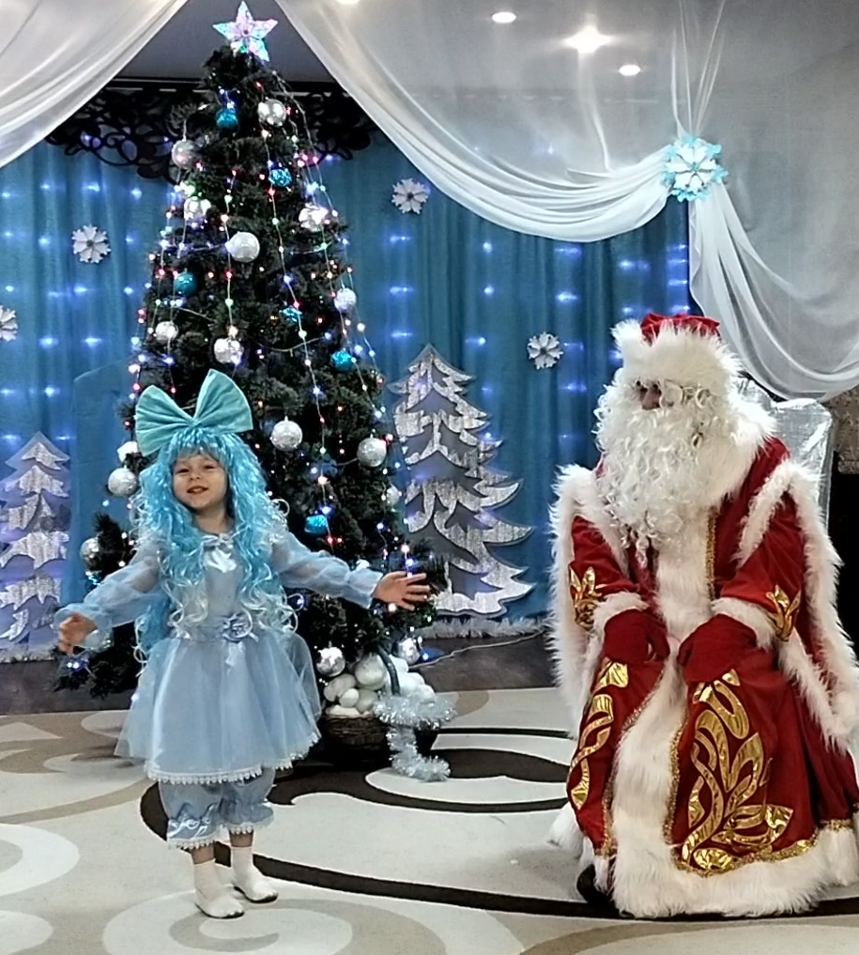

- Иванова Юлия, 8 класс, Присекина Катерина, 5 класс, Филиппова Полина, 6 класс, ГБОУ Свердловской области «Североуральская школа-интернат» «Деды Морозы»

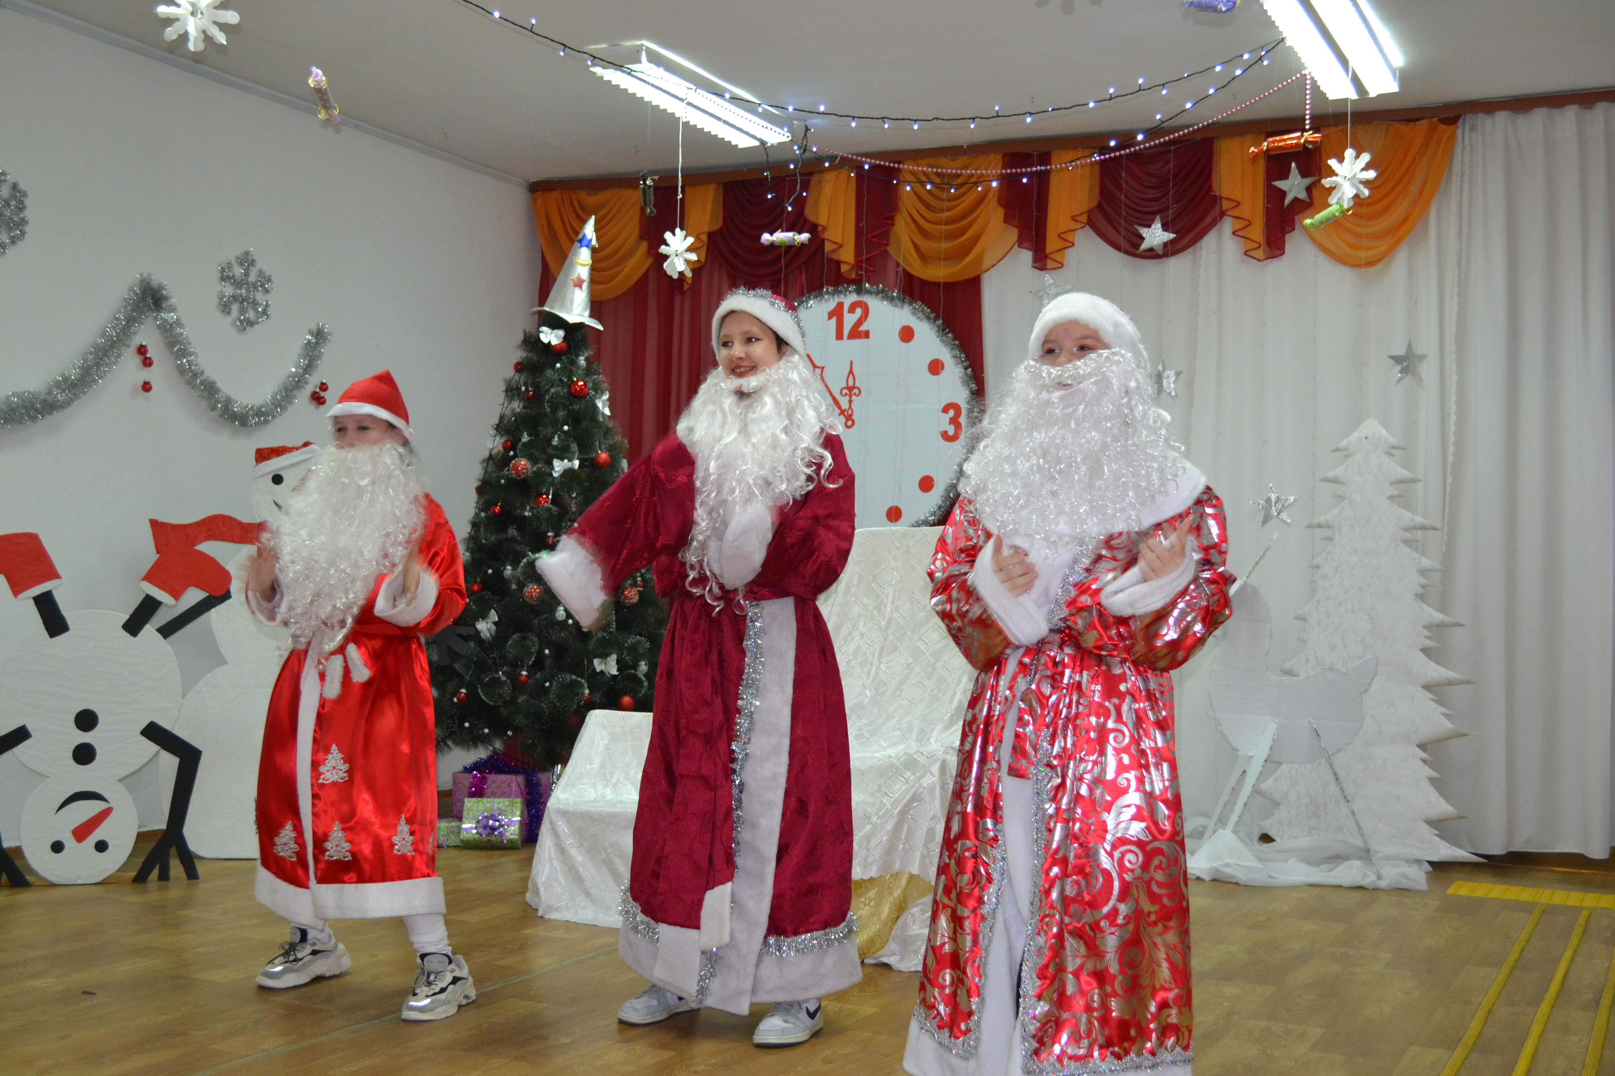

- Черемных Надежда Юрьевна, учитель-логопед; Сосновских Людмила Александровна, воспитатель; Самойлова Елена Михайловна, воспитатель; Герасимова Светлана Михайловна, воспитатель, Детский сад «Солнышко», п.Верхняя Синячиха, Алапаевский район, Свердловская область

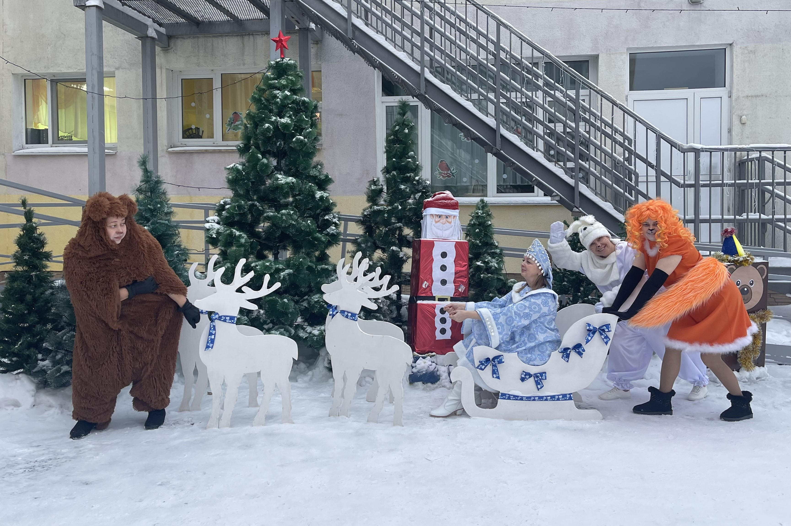

Номинация «Чудейство»
- Сиялова Оксана Михайловна, воспитатель, МАДОУ ЦРР — детский сад № 152 «Аистенок», г. Екатеринбург, Свердловская область

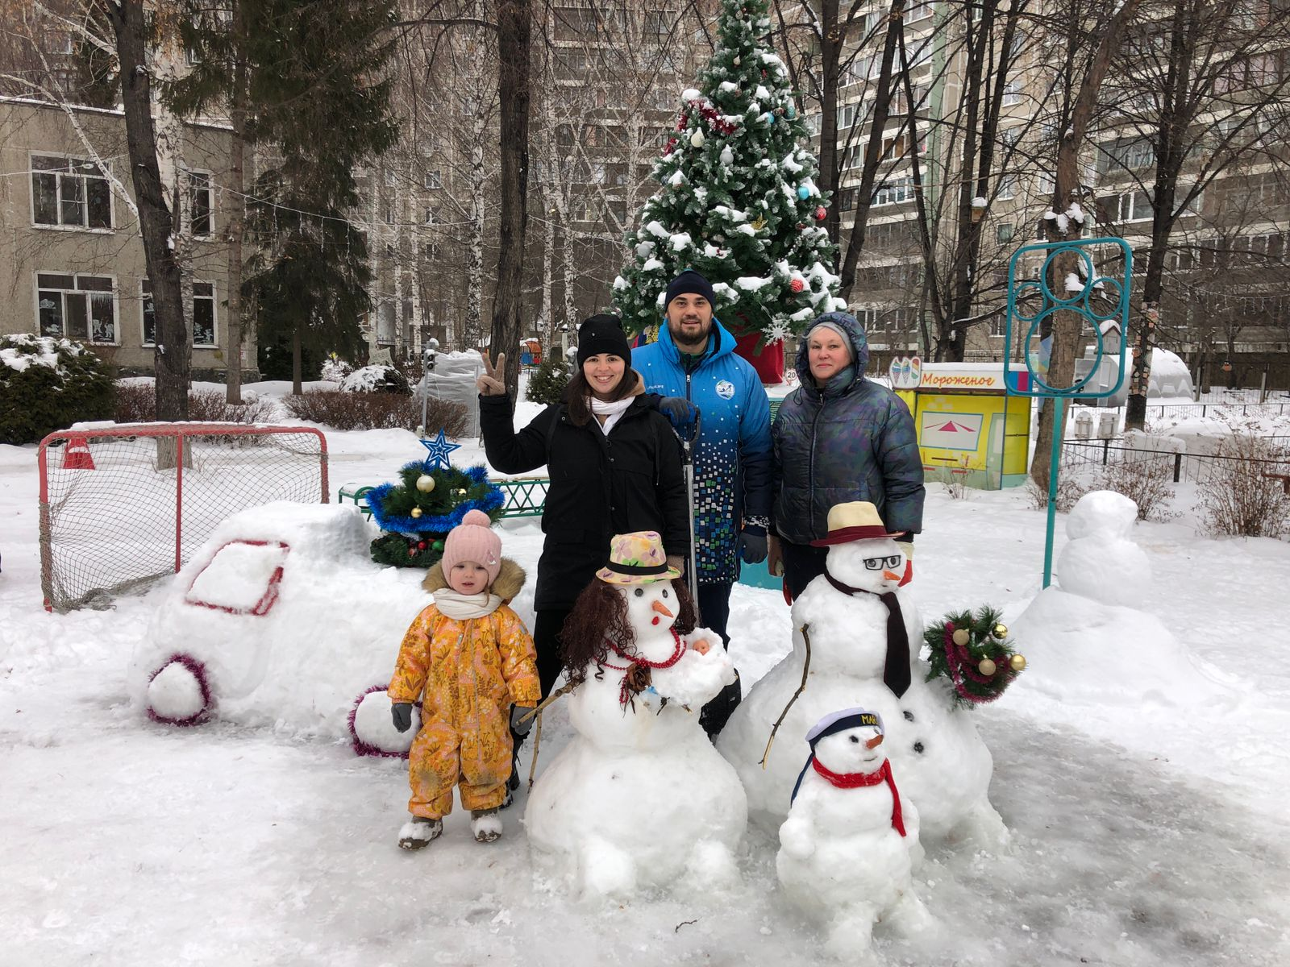

- Станиславец Оксана Валерьевна, воспитатель, МАДОУ «Детство» с.п. № 206, Свердловская область, г. Нижний Тагил

